目 录
一、用途‥‥‥‥‥‥‥‥‥‥‥‥‥‥‥‥‥‥‥‥2
二、技术性能‥‥‥‥‥‥‥‥‥‥‥‥‥‥‥‥‥‥2
三、构造及说明‥‥‥‥‥‥‥‥‥‥‥‥‥‥‥‥‥3
四、安装及使用‥‥‥‥‥‥‥‥‥‥‥‥‥‥‥‥‥4
五、检修与维护‥‥‥‥‥‥‥‥‥‥‥‥‥‥‥‥‥4
六、随机备件明细表‥‥‥‥‥‥‥‥‥‥‥‥‥‥‥5
七、滚动轴承一览表‥‥‥‥‥‥‥‥‥‥‥‥‥‥‥6
八、附图 ‥‥‥‥‥‥‥‥‥‥‥‥‥‥‥7

- 用途：
本机适用于矿井和选煤厂，将煤炭经煤仓进行均匀的装载与运输机上或其他筛选，贮存装置中。
- 技术性能：
曲柄偏心位置与生产率关系表：
- 关系表（见表1）
2、给煤机技术规范
给煤机型号 |  | K-0 | K-1 | K-2 | K-3 | K-4
电  动  机 | 型号 | YB132M1-6 Y160M1-8 | YB132M1-6 Y160M1-8 | YB132M1-6 Y160M1-8 | YB132M1-6 Y160M1-6 | YB200L1-6 Y200L1-6
电  动  机 | 功率（千瓦） | 4 | 4 | 4 | 7.5 | 18.75
电  动  机 | 转数 | 720 |  |  | 970
减  速  机 | 型号 | ZQ35 | ZQ35 | ZQ35 | ZQ40 | ZQ40
减  速  机 | 装配方式 | 3 | 3 | 3 | 3 | 3
减  速  机 | 速比 | 12.64 | 12.64 | 12.64 | 15.75 | 15.75
最大粒度含量（毫米） | 10%以下 | 250 | 350 | 400 | 500 | 700
最大粒度含量（毫米） | 10%以上 | 200 | 300 | 350 | 450 | 550
重量（Kg） | 带漏斗 | 1160 | 1253 | 1420 | 1980 | 2880
重量（Kg） | 不带漏斗 | 1080 | 1157 | 1286 | 1830 | 2680

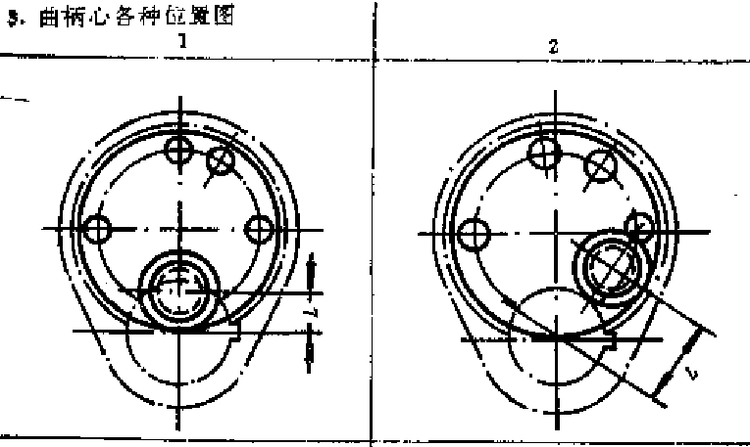

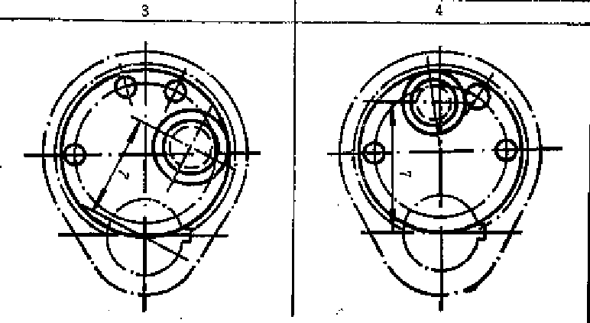
- 构造及说明：
给煤机系由机架，底板（给煤槽），传动平台等组成，漏斗闸门，托滚组成。
传动原理：当电动机开动后经弹性联轴器，减速机，曲柄连杆机构托动倾斜5°的底板在托滚上作直线往复式运动，将煤均匀的卸载到运输机或其他筛选设备上。
给煤机可根据需要设有带漏斗，不带漏斗良种，依据订货而定。
给煤机并设有两种结构形式：1、带调节闸门：2、不带调节闸门：其生产率由调节闸门来达到，上表所列之生产率为调节闸门调节到最大位置（相当不带调节闸门）时的生产率。
- 安装及使用：
  - 给煤机体（或漏斗）是固定在贮料仓口下，在安装前需要找平，将机架与仓口用螺钉紧固，然后再将传动平台找正，H型架与机架，传动平台焊牢。减速机，电动机找平、找正、调节适当，螺钉紧固后，用手试运转，查无故障即可给电动机试车。
  - 安装后需进行空负载试车，在运转当中，检查各部件工作是否正常，滚动轴承最高温升不可大于60℃
  - 依据卸载要求调节生产率时，将曲柄部位销轴拔出，松动螺母，转动曲柄，按曲柄壳的位置“1、2、3、4”选择固定，将销轴插入，联接曲柄与曲柄壳，紧固销轴和螺母，调节完毕后再开车。
- 检修与维护：
  - 给煤机在使用时，煤仓内应贮有足够的煤量，以避免装煤入仓时，直接冲击底板（给煤槽）。
  - 每日连续工作后应检查机件有无松脱或不正常等现象。
  - 机件与煤直接摩擦之衬板，其厚度磨损一半以上时进行修补或更换。
  - 传动机件，每连续工作六个月需检查一次，拉杆部分的机件必须保持正常配合，如有不正常现象，立即修复或更换。
  - 对主要部件的维护：
    - 减速机：六个月检查一次，同时对滚珠轴承和箱体进行清洗或更换润滑油。
    - 电动机：按电动机规定的检修维护要求进行。
- 易损件明细表
序号 | 代号 | 名称及规格 | 数量 | 备注
1 | KT-3-3 | 滚轮 | 4 | K-0、K-1、K-2用
2 | KT-1-3 | 滚轮 | 4 | K-3、K-4、用
3 | A51-4 | 胶质密封环Ф45/Ф70×12 | 3 | K-0、K-1、K-2用
4 | A51-4 | 胶质密封环Ф50/Ф72×12 | 8 | K-0、K-1、K-2用
5 | A51-4 | 胶质密封环Ф55/Ф80×12 | 3 | K-3用
6 | A51-4 | 胶质密封环Ф60/Ф85×12 | 3 | K-4用
7 | A51-4 | 胶质密封环Ф65/Ф90×11 | 8 | K-4、K-3用

- 滚珠轴承一览表

给煤机型号  滚珠轴承名称 | K0 |  | K1 |  | K2 |  | K3 |  | K4
给煤机型号  滚珠轴承名称 | 型号 | 数量 | 型号 | 数量 | 型号 | 数量 | 型号 | 数量 | 型号 | 数量
双列向心球面滚子轴承 |  |  |  |  |  |  | 3609 | 2 | 3611 | 2
单列向心推力球轴承 | 36209 | 8 | 36209 | 8 | 36209 | 8 | 36212 | 8 | 36212 | 8
双列向心球面球轴承 | 1608 | 2 | 1608 | 2 | 1608 | 2
单列向心球轴承 | 408 | 4 | 408 | 4 | 408 | 4 | 408 | 2 | 410 | 2
单列向心球轴承 | 412 | 2 | 412 | 2 | 412 | 2 | 412 | 2 | 317 | 4
单列向心球轴承 |  |  |  |  |  |  | 317 | 2
- 附图：
1、滚轮：
